Полугодовая контрольная работа по географии (5 класс, 2013-2014 уч.год)
1 вариант

- Кто из учёных древности впервые использовал слово «география»?
А) Пифагор
Б) Аристотель
В) Эратосфен

- Экватор делит Землю на полушария:
А) Северное и Западное
Б) Восточное и Южное
В) Западное и Восточное
Г) Северное и Южное

- Оттенки синего цвета на физической карте означают:
А) Участки с разными глубинами
Б) Участки с разными высотами
В) Разные моря и океаны

- Солнце встаёт на:
А) Севере
Б) Востоке
В) Западе
Г) Юге

- Первый компас появился в:
А) Индии
Б) России
В) Китае
Г) Германии

- Корабль викингов называется:
А) Ладья
Б) Джонка
В) Дракар

- Афанасий Никитин родился в:
А) Москве
Б) Смоленске
В) Твери

- Установите соответствие между видом изображения земной поверхности и его характеристикой:
Вид изображения: Характеристика:
- Физическая карта а) изображены небольшие участки местности
- Топографическая карта б) изображена вся поверхность Земли

- Наука о создании и использовании карт называется ˍˍˍˍˍˍˍˍˍˍˍˍ.

- Проследите по карте путь плавания Васко да Гама и назовите географические объекты, через которые он проходил.

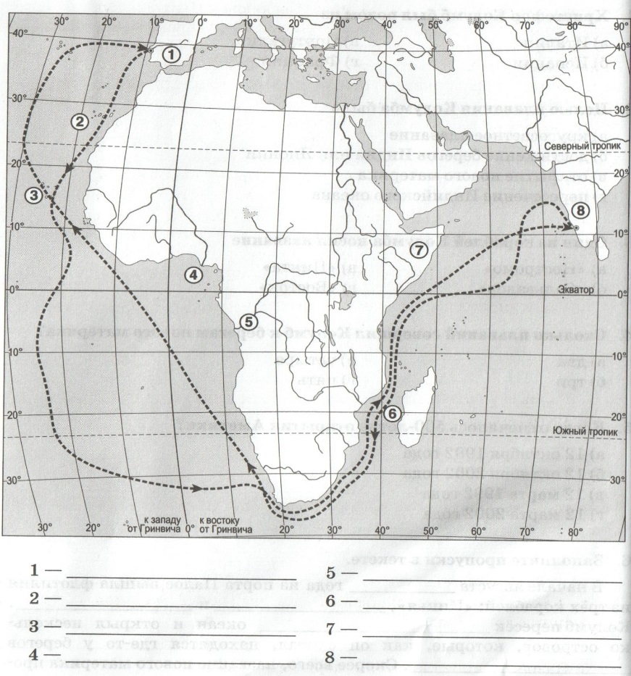

Полугодовая контрольная работа по географии (5 класс, 2013-2014 уч.год)
2 вариант

- На русский язык слово «география» переводится как:
А) Землеописание
Б) Землеочертание
В) Земленаписание

- Форма Земли-эллипсоид. Причиной формирования такой формы является:
А) Осевое движение Земли
Б) Деление Земли на полушария
В) Приплюснутость Земли у полюсов

- Выберите верное выражение, характеризующее карту:
А) Плоское изображение земной поверхности
Б) Не имеет искажений
В) Даёт представление о форме Земли

- Прибор для ориентирования называется:
А) Термометр
Б) Компас
В) Барометр

- Длина экватора составляет:
А) 39 690 км
Б) 40 075 км
В) 40 000 км

- Кого называли «людьми моря»?
А) Викингов
Б) Финикийцев
В) Греков
- Марко Поло был:
А) Морским разбойником
Б) Купцом
В) Учёным

- Установите соответствие между цветом и его значением:
Цвет: Неровность поверхности Земли:

- Жёлтый а) горы
- Зелёный б) низкие равнины
- Коричневый в) приподнятые равнины

- Первым из учёных, вычислившим размеры земного шара, был ˍˍˍˍˍˍˍˍˍˍˍˍ.

- Проследите по карте путь экспедиции Фернана Магеллана и назовите географические объекты, через которые он проходил.

